智能高压脉冲电网分区探测器安装及使用说明书

目录
智能高压脉冲电网安装及使用说明书 - 1 -
一、公司简介 - 3 -
二、电网主机 - 3 -
三、工作原理 - 4 -
1、工作波形图 - 4 -
2、主机内部接线柱示意图 - 5 -
四、电网系统配件 - 5 -
五、施工规范 - 7 -
六、主机面板及机箱接线维护和保养 - 9 -

一、公司简介
上海保驰信息技术有限公司致力于“周界安全防范系统”的研发、生产、及销售的专业公司。根据多年的经验积累，借鉴国内外先进的周界防范技术，自主研发出拥有世界一流的脉冲高压电网产品，是国内领先的高压电网供应商。公司致力于为客户提供先进的高压电网产品、解决安装高压电网方案与专业的高压电网售后服务，如今为全国数万家企业和政府提供了周界安防产品的服务。产品还远销国外市场。在国际和国内市场上获得了广泛的信任和好评。

二、电网主机
BC05-DW智能型高压脉冲电网系统是公司依照中华人民共和国国家标准GB25287-2010《周界防范高压电网装置》自主开发的新型高压电网产品。
该系统通过RS-485总线信号进行通讯，并具有开关量报警信号输出端口，主机内部集成报警扬声器，也可以通过开关量联动其他相关系统，形成一套多功能的现代化强制性周界防范系统。
智能型高压脉冲电网适用于看守所、监狱、军械弹药库、金库、保密工厂等强制性场所。
2系统特点：
● 符合GB25287-2010《周界防范高压电网装置》公共安全行业标准。
● 采用LCD 液晶显示，全面监控电网的各项数据（输出电压、防区信息等相关技术参数）。
● 电子地图分区段显示，具有多路分段触网、断网、短路报警功能。
● 报警功能及报警记录、撤/设防记录、查询打印、存储等功能。
● 各防区独立布防、撤防、复位等功能。
● RS485输出，可实现微机远程控制、独立打印，
● 开关量输出，可以联动其他报警系统。
● 系统实时监测电网数据，不漏掉任何一个报警信号。
● 大功率备用电源，具有自动切换功能，保持电网在紧急情况下正常工作不少于4小时。

系统参数：
工作电源：AC 220V±20﹪
额定输出：3000—6000V
触网打击电量：30—60mc
静态功耗：≤50W
工作环境：温度 －40℃～﹢105℃
湿度 ＜95﹪

三、工作原理
AC 220V市电经正弦UPS电源(备用电源，本身具有稳压功能)稳压后，通过电源电缆输送到各个电网主机，各电网主机根据最近一次关机前所保存的状态执行相同的布防或撤防动作。
保驰信息的电网主机被设置为布防时，会通过高压线向高压瓷瓶上的钢芯铝绞线加载探测脉冲（间歇0.5s，探测0.5s），以检测前端线网的状态。如果有人试图翻越，并触碰到前端线网时，电网主机会检测到电网电流的变化，并与精确数据进行比对分析，排除误报后触发报警，同时连续输出打击脉冲进行打击（间歇0.5s，打击时间根据外接负载变化），直到符合预订的打击电量为止。
在报警的同时，电网主机会通过RS-485总线反馈报警信号到控制端，并通过报警喇叭通知执勤人员迅速处理警情，及时高效的提高了执勤力度。

1、工作波形图

2、主机内部接线柱示意图
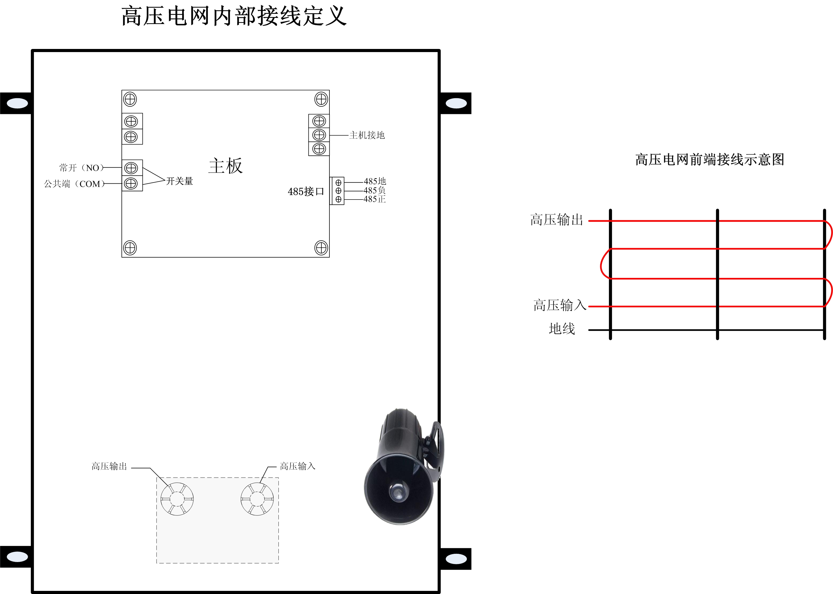

四、电网系统配件

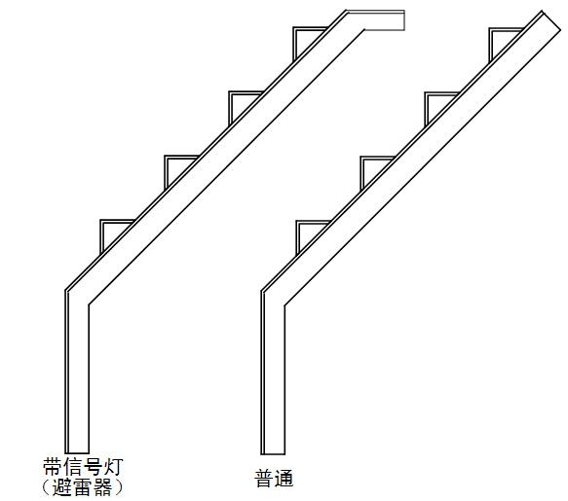
1、标准45°支架（见右图，侧视图）
规格：50*50*5；
材料：热镀锌角钢；
安装位置：墙面平直、无拐角位置；
作用：构成前端线网的主要支撑，固定
和均匀排列钢芯铝绞线；
配置数量：4-6米/根、分区点/1根（带
避雷器安装孔）；
注：不建议在有巡视道的围墙上安
装此角度支架；
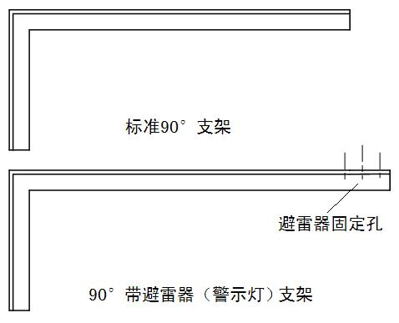
2、标准90°支架（见右图，侧视图）
规格：50*50*5；
材料：热镀锌角钢；
安装位置：墙面平直、无拐角位置；
作用：构成前端线网的主要支撑，固定
和均匀排列钢芯铝绞线；
配置数量：4-6米/根、分区点/1根；
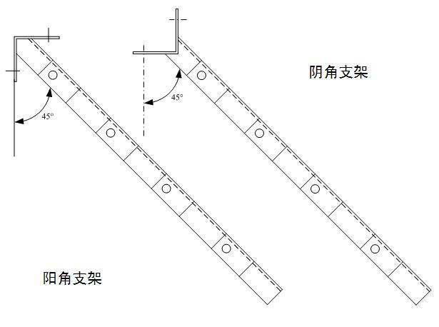

2、转角支架（见右图，俯视图）
规格：50*50*5；
材料：热镀锌角钢；
安装位置：墙面平直、无拐角位置；
作用：构成前端线网的主要支撑，固定
和均匀排列钢芯铝绞线；
配置数量：

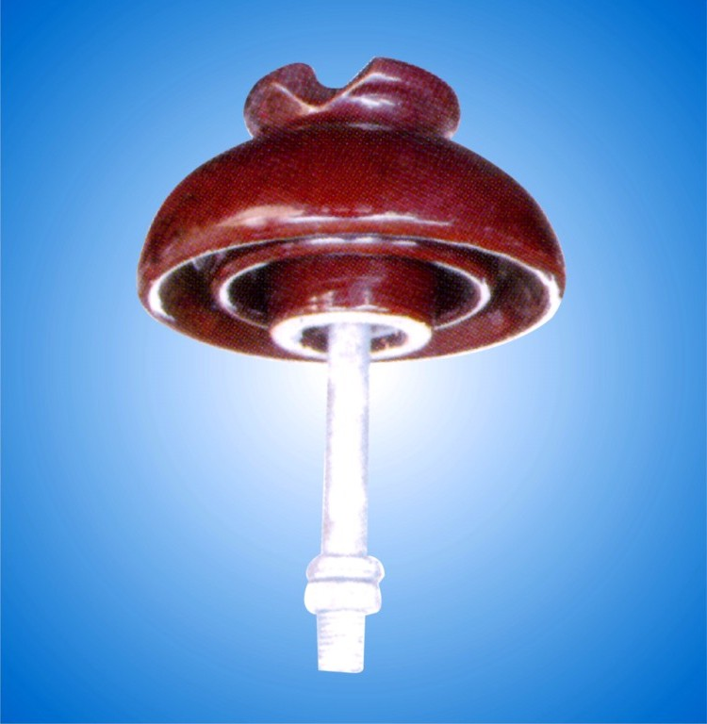
3、高压瓷瓶（见右图）
型号：P-10T（耐压10KV）；
作用：支撑钢芯铝绞线、并与支架保持绝缘；
安装位置：安装于各支架固定孔；
配置数量:支架数量×N;
注：“N”为平行线数；

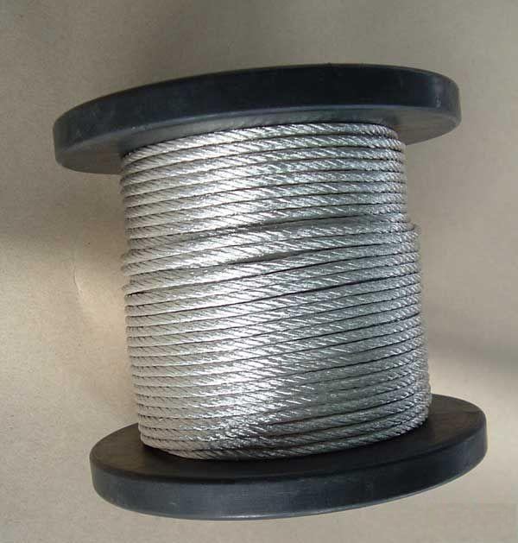
4、钢芯铝绞线（见右图）
规格：16-25 mm²；
作用：依赖于支架及瓷瓶的支撑，构成前端线网，形成高电
压载体；
材料：铝合金（多芯铝股线绞合在镀锌钢芯线外的加强型导
线）；
配置数量：周界周长×（N + 1）
注：“N”为平行线数，“1”为绕围墙一周的地线；
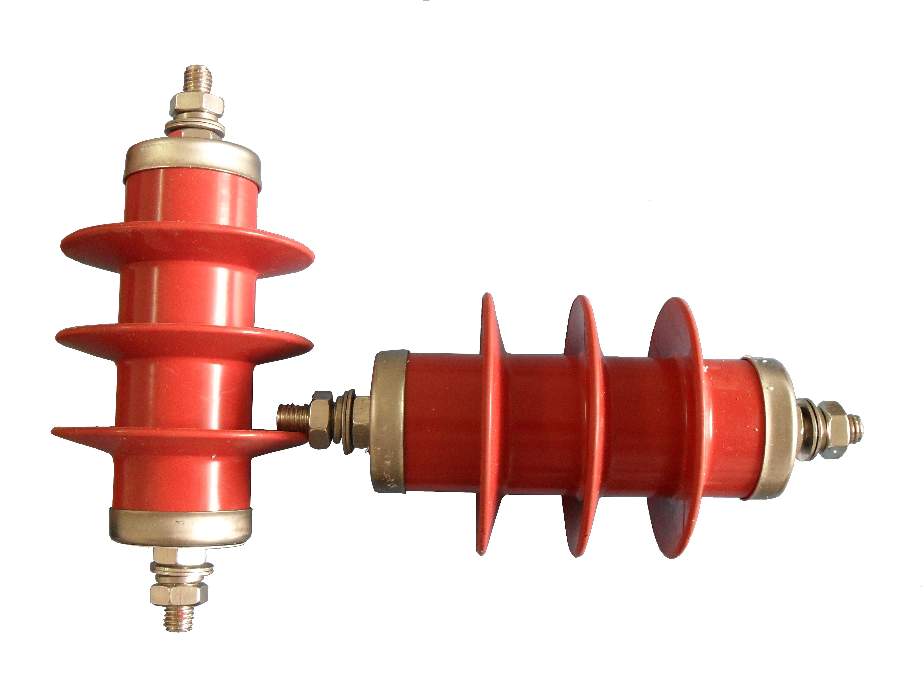
5、高压避雷器（见右图）
用途：防止电网系统中设备免受雷击过电压、过电流冲击而
损坏；
配置数量：1个/防区；
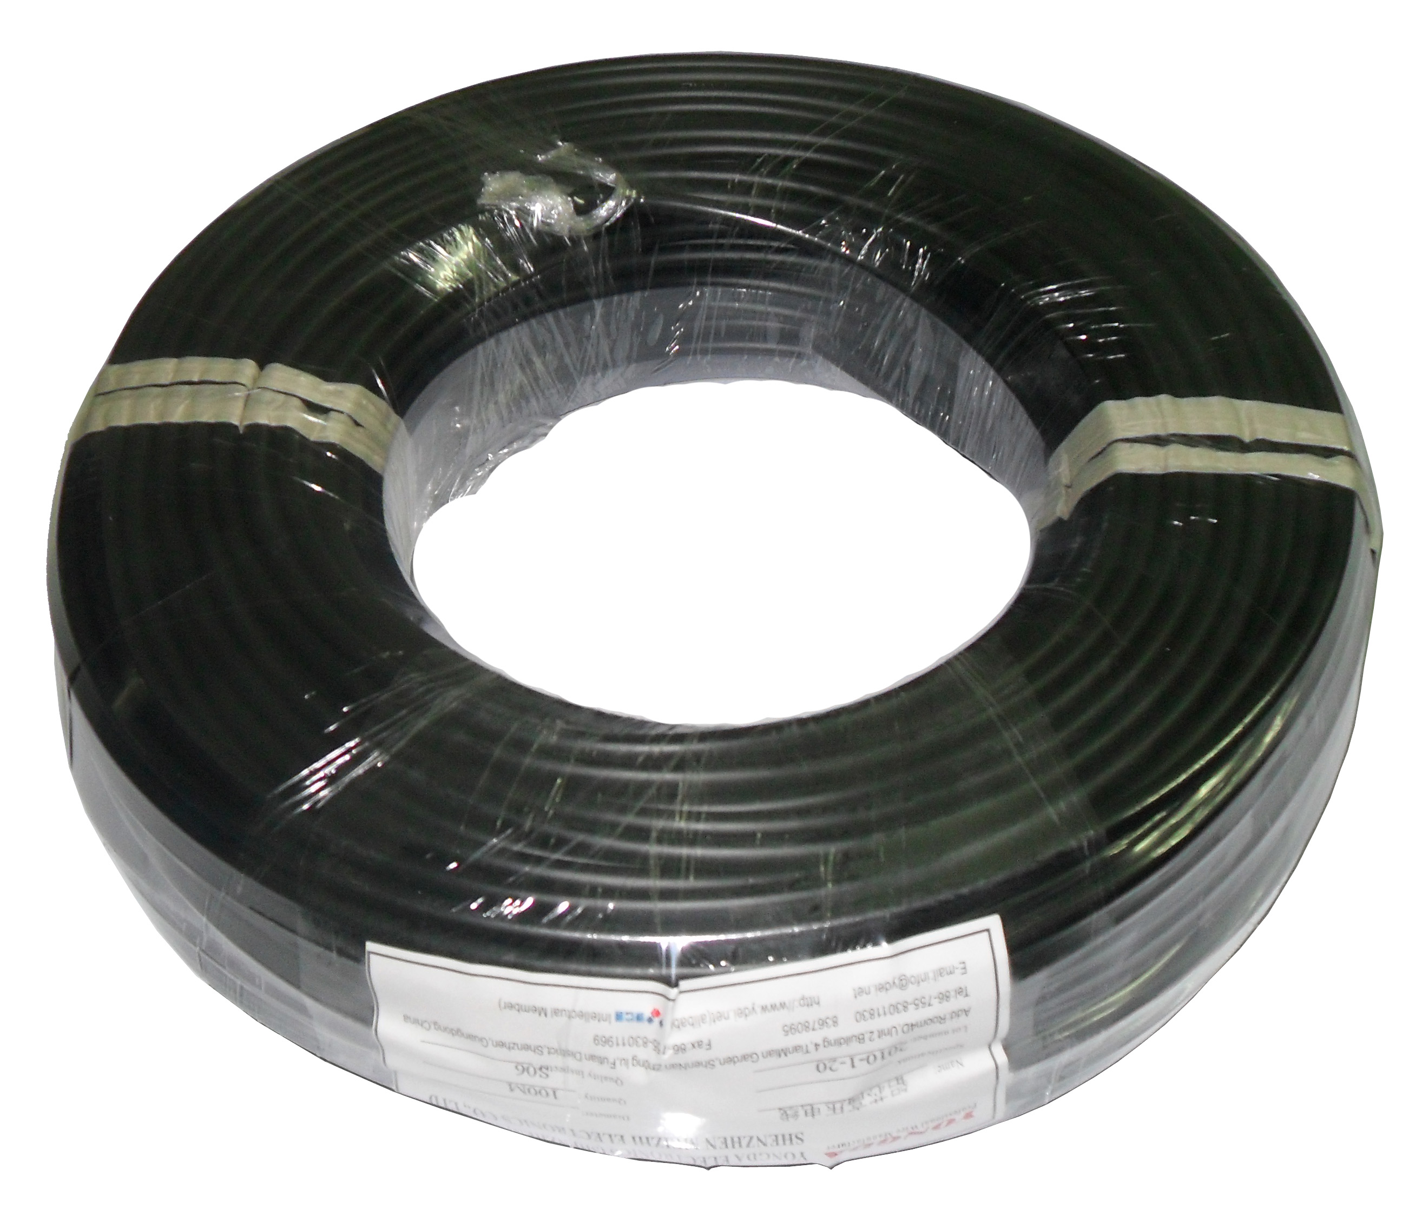
6、高压线（见右图）
材质：铝合金内芯、双层绝缘护套；
特性：2.5mm2铝合金导线（与前端合金线同材质）、高分
子聚乙烯双层绝缘护套、耐脉冲高压＞15kv；
用途：连接电网主机与前端钢芯铝绞线；
配置数量： 10米/防区；

7、警示牌（见右图）
用途：警示靠近或意图翻越的人；
配置数量：防区/个；

五、施工规范
一．施工工具及材料：
1． 工具：紧线器、钢丝钳、24～27 死扳手、活扳手、螺丝刀、电烙铁、登高梯、安全带等工具。
2．镀锌角铁三角支架规格，要求采用GB:5×50×50mm镀锌角铁作为网线支架。金属线网架应采用能承受150Kg重量经防腐处理的金属支架，倾斜角度根据实际要求应在90~135之间；金属线与线间距应在150~200mm之间。
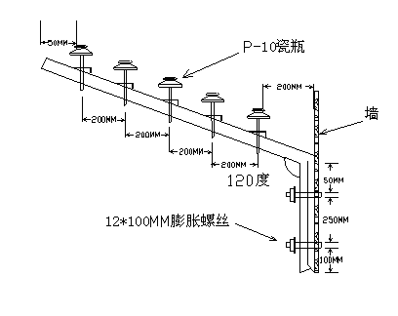

3．绝缘子：高压瓷瓶为P10型，耐压为10K伏。
4．高压网线使用16mm2铝绞线。
5．通讯线及电源线的要求：通讯线用截面积不小于0.75平方的屏蔽双绞线；电源线用截面积不小于2.5平方的单根多股镀锌铜线；报警灯的电源线用截面积0.75平方单根多股镀锌铜线。
6． PVC 穿线管（φ25）及其配件。
7．信号灯及支架：信号灯为220V／15W 红色，为防雨灯座。
8．铜铝线夹、绝缘胶带、接地扁铁，膨胀螺栓若干。
9．警示灯及“高压危险”警告牌若干。
二．安装施工步骤及要求
1．三角支架的安装：三角支架的底部离地面的高度不得少于4米，每个支架用Φ12mm
的膨胀螺栓固定于墙上。两个支架的间距为6米，且所有支架的上平面应保持在同一平面上。如图1所示。
2．高压瓷瓶的安装：每个支架上安装5个P10型瓷瓶，瓶体要求与水平垂直，瓶头向上且要求瓶头上的槽沟与墙面平行。
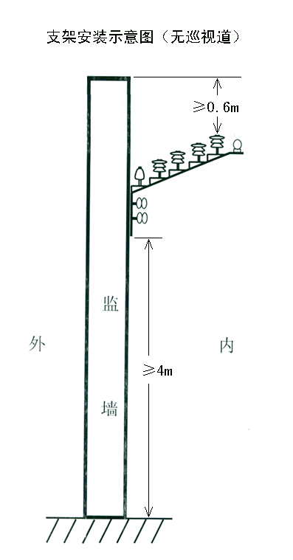
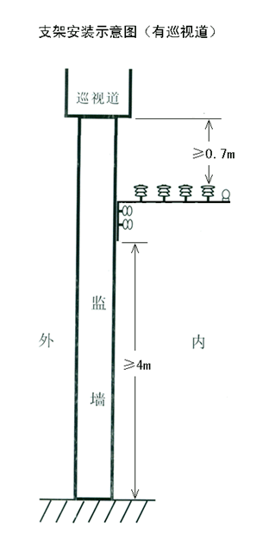
3．放铝绞线及线的固定：
⑴ 首先要选好分段点的位置，从此点开始向下一分段点的位置放出5根同长度的铝
绞线。
⑵ 每根铝线先固定好一头，然后分别将每根线放在此段内每个支架瓷瓶相应的一侧，如图: 每根铝绞线放到相应的位置后，在第十个三角支架的位置处用紧线器分别
把每根线拉紧， 其后将此段内的铝线放在相应瓶头顶的槽口内，用扎线扎紧扎好。
⑶ 扎线方法：扎线用铝绞线截取，长度为1.7~2.3米。截取后的铝绞线每根又可扯分成5~6根，然后将每根铝线盘成直径5~8厘米的小圆盘备用。首先以扎线的中心为准，在瓶头槽口处的铝绞线上绕上1~3圈，其次在以扎线的一头为准，以逆时针的方向在瓷瓶大小头的中部绕上一圈半后，把剩余的扎线密绕到铝绞线上5圈。最后，扎线的另一头以相反的方向把线扎好，方法同上。
4．分段点的安装施工方法：首先在适当的地方选好分段点，即在两个支架之间，高压
箱之上，用隔断瓷瓶（绝缘子）将两根在相同位置上的网线连接好。两根网线要分
别穿入隔断瓷瓶的对应自己远的圆孔中，网线拉紧后绝缘子的受力方向应该是向中
心挤压。假如两根铝线只是分别穿入临近端的圆孔内，则绝缘子的中心受力方向就
会承受向两边的拉力，极易将瓷瓶从中间拉断。
5．室外高压控制箱的安装及接线 ：
⑴ 高压控制箱用 10~12mm的膨胀螺栓固定，每只箱子用四个。箱子的底面与地
面的间距要大于4米，安装后箱子要保持水平。
⑵ 高压控制箱的中心应在割断瓷瓶的铅锤线上，如图2所示。
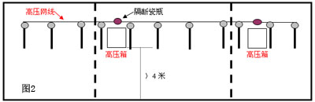
6．接线方法：每报警段接线方法如图，高压引出线用 2.5mm2的铝绞线，其中的一端要套上铜铝型接线鼻（采用铜铝型线鼻的目的是防止接头处氧化），并用压线钳将其压紧，然后将线鼻套入高压箱的铜接线柱上，并用铜螺母压紧。另一头同网线连接。如图所示。
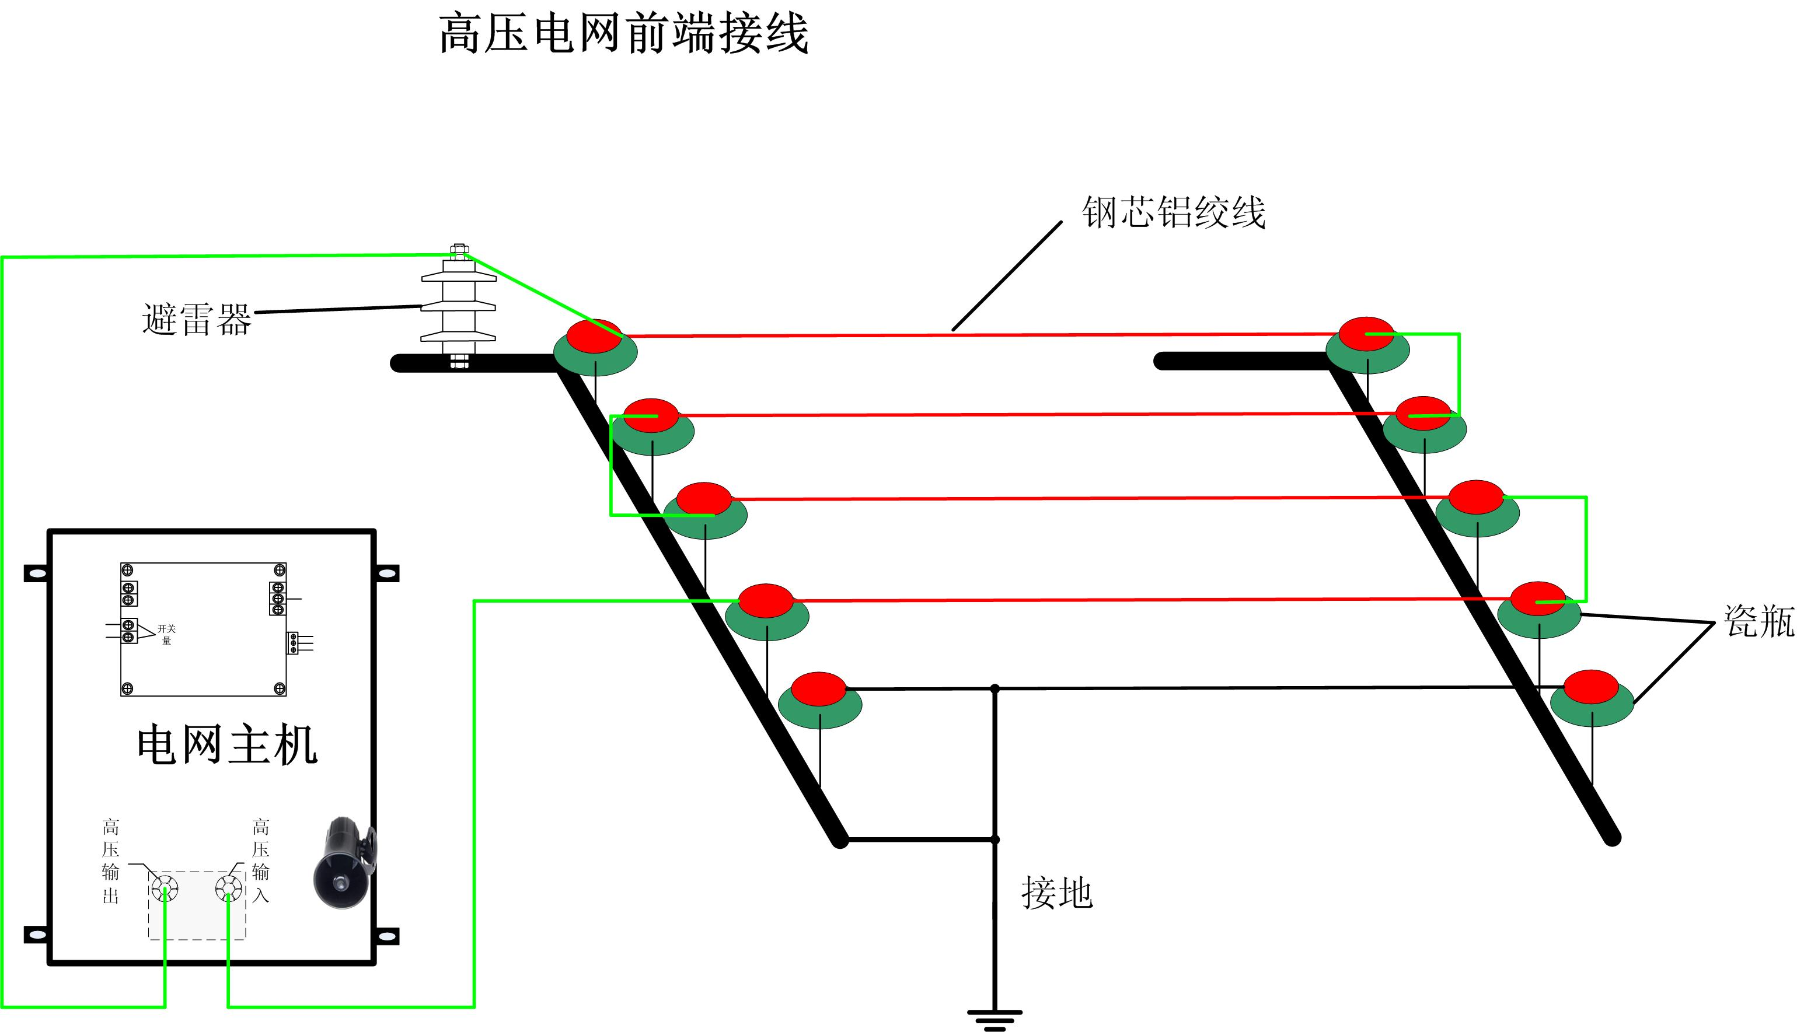
7．所有外部线缆都要穿在截面积适当的PVC管里, PVC管每0.6米用一管卡固定。
8．系统接地
高压电网系统中存在着3种接地：
1前端线网环形接地（绕围墙一周，与各个支架可靠绑扎），每隔100m做一个接地体，接地电阻＜10Ω；
2前端避雷接地（避雷器底部接地端固定于支架）；
3电网主机弱电保护接地（主机箱箱体接地螺丝，静电保护、防干扰等）；
根据系统中各接地作用的不同，可将1、2项可靠连接，并共用接地体（接地电阻＜10Ω）；第3项连接单独接地体（接地电阻＜10Ω），且与其他接地保持≥10m直线距离，以保证设备安全运行。

六、主机面板及机箱接线维护和保养
1．保驰信息公司销售的设备出现任何不正常现象时应停机，由专业人员维修。或者与我公司联系。
2．高压发生器应该每半年进行一次清理、测试，断电后，短路或临时接地，开箱清理内部灰尘，测量各地线接地点电阻应该小于10 欧姆。
3．设备有任何问题请尽量与我公司联系，我们会竭诚服务，避免因为不恰当的处理造成故障扩大而影响您的使用。
4. 产品验收之日起，一年内免费维修。超出保修期的产品若需维修，我公司将收取适量的维修成本。
其他未尽事宜均以中华人民共和国公安部于2010-11-10发布的《中华人民共和国国家标准》 GB 25287——2010 (周界防范高压电网装置)为准。

